针灸穴位-基因关联数据库的构建及数据挖掘分析
Construction and Data Mining Analysis of an Acupoint-Gene Association Database
××× ××× ×××
（××大学 针灸推拿学院，北京 100000）
摘要
目的 系统整合针灸穴位与基因表达关联的文献数据，构建针灸穴位-基因关联数据库，并基于该数据库开展数据挖掘分析，为揭示针灸作用的分子机制提供数据支撑。方法 检索PubMed数据库中2010年1月至2026年4月发表的针灸穴位与基因表达相关文献，制定系统的检索策略与纳入排除标准，采用文本挖掘方法提取文献中的穴位、基因、疾病等实体信息。依据《腧穴名称与定位》（GB/T 12346—2021）对穴位名称进行标准化处理，以NCBI Gene数据库为参照规范基因符号。采用SQLite构建关系型数据库，运用Python进行数据统计与关联分析。结果 数据库共收录文献344篇，涉及穴位41个、基因2083个、疾病或病症类型52种。文献发表量呈逐年增长趋势，2020年以来文献占比达89.5%。高频研究穴位依次为足三里（109篇）、百会（26篇）、四白（26篇）、三阴交（19篇）、关元（18篇）。高频单一基因包括肿瘤坏死因子（TNF，55篇）、白细胞介素-6（IL6，38篇）、哺乳动物雷帕霉素靶蛋白（MTOR，14篇）、核苷酸结合寡聚化结构域样受体蛋白3（NLRP3，14篇）等；高频基因家族/通路包括蛋白激酶B家族（AKT，30篇）、磷脂酰肌醇3-激酶家族（PI3K，27篇）、丝裂原活化蛋白激酶家族（MAPK，17篇）。炎症（157篇）、疼痛（69篇）、应激（59篇）为研究最集中的病理过程，肿瘤（38篇）、脑卒中（31篇）、关节炎（30篇）为研究最集中的疾病类型。共现分析显示足三里-TNF为共现频率最高的穴位-基因对（22次）。结论 针灸穴位-基因关联数据库初步实现了该领域文献数据的系统整合与结构化存储。穴位与基因的共现分析呈现多靶点、多通路特征，炎症与免疫相关分子为当前研究热点。该数据库可为后续针灸分子机制研究及穴位特异性分析提供文献数据参考。
关键词 针灸；穴位；基因表达；数据库；数据挖掘；分子机制
Abstract
Objective To systematically integrate literature data on acupoint-gene expression associations, construct an acupoint-gene association database, and perform data mining analysis to provide support for revealing the molecular mechanisms of acupuncture. Methods PubMed was searched for literature on acupoint-gene expression published from January 2010 to April 2026. Systematic retrieval strategies and inclusion/exclusion criteria were formulated. Text mining was employed to extract acupoint, gene, and disease entities. Acupoint names were standardized according to GB/T 12346—2021, and gene symbols were normalized against the NCBI Gene database. A relational database was built using SQLite, and Python was used for statistical analysis and association mining. Results The database included 344 articles, covering 41 acupoints, 1997 valid genes (plus 10 gene families/pathways), and 51 disease or pathological entities. Publications showed an increasing trend, with 89.5% published since 2020; however, 2025—2026 data contain many Online ahead of print articles whose official publication years may be delayed. The most frequently studied acupoints were Zusanli (ST36, 109 articles), Baihui (GV20, 26), Sibai (ST2, 26), Sanyinjiao (SP6, 19), and Guanyuan (CV4, 18). The top single genes included TNF (55 articles), IL6 (38), MTOR (14), and NLRP3 (14); the top gene families/pathways included AKT family (30), PI3K family (27), and MAPK family (17). Inflammation (157), pain (69), and stress (59) were the most studied pathological processes, while tumor (38), stroke (31), and arthritis (30) were the most studied diseases. Co-occurrence analysis revealed Zusanli-TNF as the most frequent acupoint-gene pair (22 times). Conclusion The acupoint-gene association database achieves preliminary systematic integration of literature data in this field. Co-occurrence analysis shows multi-target and multi-pathway characteristics, with inflammation- and immune-related molecules being current research hotspots. This database may serve as a literature data reference for subsequent studies on acupuncture molecular mechanisms and acupoint specificity.
Keywords acupuncture; acupoint; gene expression; database; data mining; molecular mechanism

1 引言
针灸作为中医学的重要组成部分，其临床疗效已得到广泛验证。近年来，随着基因组学、转录组学及蛋白质组学技术的快速发展，越来越多的研究从分子水平探讨针灸的作用机制，证实穴位刺激可特异性调控基因表达，进而影响下游信号通路与生物学功能[1-3]。然而，现有的针灸-基因研究数据分散于数千篇文献之中，缺乏统一的数据整合平台，研究者难以快速、全面地获取特定穴位所调控的基因信息。
在数据库资源方面，TCMGeneDIT、TCMSP、HERB等数据库主要聚焦中药成分与靶点的关联，未涉及针灸穴位层面的分子数据[4,5]；美国国立卫生研究院（NIH）资助的TARA项目虽关注穴位解剖与生理特征，但尚未纳入基因表达层面的信息[6]。因此，构建一个专门面向针灸穴位-基因关联的数据库，对于整合现有研究成果、挖掘穴位作用的共性规律与特异性特征，具有重要的科学价值。
本研究基于PubMed文献资源，采用文本挖掘与数据标准化技术，构建了针灸穴位-基因关联数据库，并对收录数据进行统计分析与关联挖掘，以期为针灸分子机制研究提供数据基础。
2 资料与方法
2.1 数据来源与检索策略
文献数据来源于PubMed数据库（https://pubmed.ncbi.nlm.nih.gov），检索时限为2010年1月至2026年4月。检索策略采用主题词与自由词结合的方式，核心检索式为：(acupuncture[Title/Abstract] OR electroacupuncture[Title/Abstract] OR moxibustion[Title/Abstract]) AND (gene[Title/Abstract] OR expression[Title/Abstract] OR microarray[Title/Abstract] OR transcriptome[Title/Abstract] OR proteomics[Title/Abstract])，并根据具体穴位名称（如Zusanli、ST36、Taichong、LR3等）进行扩展检索。同时补充检索了抑郁症、高血压、帕金森病、炎症、疼痛等疾病相关的针灸-基因文献，以确保数据覆盖的全面性。
2.2 纳入与排除标准
纳入标准：（1）研究类型为实验研究、临床研究或网络药理学研究；数据库设置"证据等级"字段进行分层标注，其中实验研究（体内/体外验证）标注为Ⅰ级，临床研究标注为Ⅱ级，网络药理学预测研究标注为Ⅲ级。（2）明确报告了穴位名称及差异表达基因、核心靶点基因或预测靶点基因。（3）语种为英文（含中文期刊发表的英文论文）。排除标准：（1）综述、Meta分析、系统评价、述评、Letter及Commentary类文献；（2）仅涉及中药成分而未涉及穴位刺激的文献；（3）摘要信息不完整，无法提取穴位或基因数据的文献；（4）动物实验未明确报告物种及造模方法者；（5）细胞实验未明确穴位刺激模拟方式（如电针条件培养基）者；（6）Ahead of print且无完整摘要者。
2.3 数据提取与标准化
采用Python编程语言结合正则表达式与词典匹配方法，从文献标题及摘要中自动提取穴位名称、基因符号、疾病名称等实体信息。穴位名称参照《腧穴名称与定位》（GB/T 12346—2021）建立同义词映射表（如ST36=Zusanli=Sanli=足三里；GV20=Baihui=百会），在入库前完成强制性合并，并在附表中提供"原始提取名称→标准名称"的对照表。基因符号以NCBI Gene/HGNC数据库为参照进行标准化，采用多步清洗机制：（1）通过预定义字典去除已知非基因实体（如技术术语METABOLOMIC、疾病缩写STROKE、量表缩写WOMAC等）；（2）将家族性名称（如AKT、PI3K、MAPK）在数据库中单独标注为"基因家族/通路"，不纳入单一基因统计，或拆分为具体基因亚型进行标注；（3）将非官方符号映射至标准符号（如LC3→MAP1LC3A/B/C，BECLIN→BECN1）；（4）对剩余候选基因进行NCBI Gene API批量校验，仅保留官方Symbol。疾病名称采用MeSH主题词进行归类整理，并建立"疾病（disease）"与"病理过程/症状（pathological process/symptom）"两个层级进行分类。
2.4 数据库构建与数据分析
采用SQLite构建轻量级关系型数据库，设计articles（文献表）、acupoints（穴位表）、genes（基因表）、diseases（疾病表）及article_acupoint、article_gene、article_disease（关联表），实现文献、穴位、基因、疾病四维数据的结构化存储。数据库增加"证据等级""出版状态""数据质量标记"等字段，以支持分层统计与质量控制。数据分析包括：（1）频次统计：运用Python pandas与collections模块统计穴位、基因、疾病的出现频次；（2）共现分析：计算穴位-基因在文献中的共现频率（co-occurrence frequency），识别高频共现对；（3）网络分析建议：构建穴位-基因二分网络，计算节点度中心性（degree centrality）与介数中心性（betweenness centrality），识别网络中的核心枢纽节点；（4）富集分析建议：对高频穴位关联基因进行KEGG/GO富集分析（使用clusterProfiler或DAVID），揭示功能通路特征；（5）显著性检验建议：采用超几何分布或卡方检验评估穴位-基因共现是否显著高于随机期望。需要强调的是，共现频次反映的是研究关注度，而非直接的调控因果关系；在解读结果时须严格区分"共现关注度"与"实验验证的调控关系"。
3 结果
3.1 文献收录概况
经检索与筛选，数据库共收录符合纳入标准的文献344篇，涉及穴位41个、有效基因1997个（另有基因家族/通路10个）、疾病或病理实体51种。文献发表时间跨度为2010年至2026年，总体呈增长态势。2020年以前年均收录量不足10篇，2024年增至19篇，2025年与2026年（截至4月）分别收录138篇和111篇，近6年文献量占总量的89.5%。需注意的是，2025—2026年数据包含较多Online ahead of print文献，其实际正式出版年份可能滞后，因此2025—2026年的激增可能部分反映了在线优先出版模式的普及，而非纯粹的文献增量。文献来源期刊以《针刺研究》（Zhen ci yan jiu）、《中国针灸》（Zhongguo zhen jiu）、Chinese Medicine、Evidence-based Complementary and Alternative Medicine等为主。
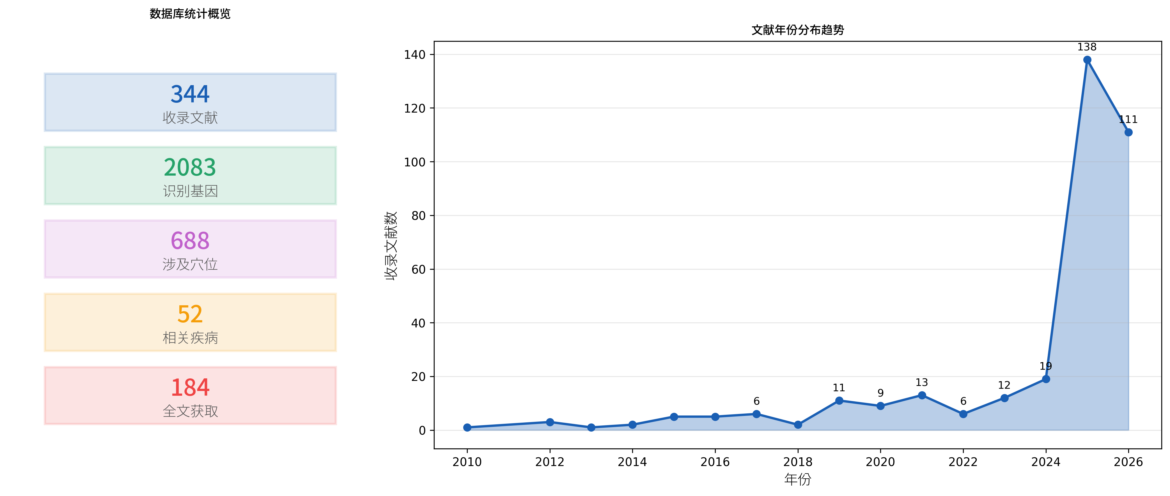
图1 数据库平台数据概览与文献年份分布
3.2 穴位分布特征
按文献关联频次排序，研究最为集中的前10个穴位依次为：足三里（ST36，109篇）、百会（GV20，26篇）、四白（ST2，26篇）、三阴交（SP6，19篇）、关元（CV4，18篇）、内关（PC6，18篇）、攒竹（BL2，13篇）、上关（GB3，12篇）、长强（GV1，11篇）、天枢（ST25，11篇）。足三里以绝对优势位居首位，其文献量占总量的31.7%，这与足三里作为强身保健要穴的经典定位相符，也反映了其在免疫调节、抗炎、神经保护等分子机制研究中的核心地位。百会、四白、三阴交等头面与下肢穴位亦受到较多关注，提示研究者对脑病、妇科病及面部疾病相关穴位的基因调控机制具有浓厚兴趣。从经络分布看，足阳明胃经穴位占比最高（足三里、四白、天枢、地仓），其次为督脉（百会、长强、大椎、水沟）与足太阳膀胱经（攒竹、肾俞、大杼），手厥阴心包经（内关）、任脉（关元、气海）等亦有涉及。
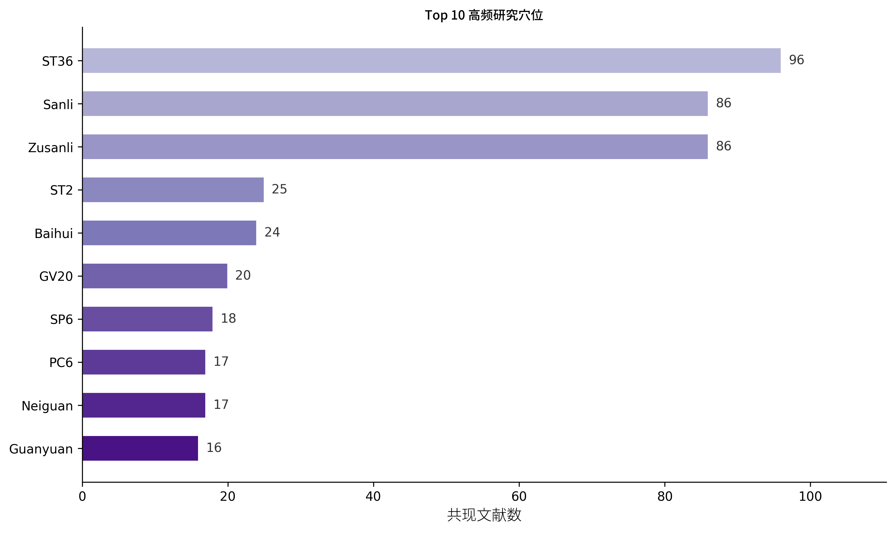
图3 Top 10 高频研究穴位分布
3.3 高频关联基因
经多步数据清洗后，数据库保留有效单一基因1997个、基因家族/通路10个。高频单一基因以炎症与免疫调控分子为主：肿瘤坏死因子（TNF，55篇）、白细胞介素-6（IL6，38篇）位居前两位，提示炎症调控是针灸作用机制研究的核心切入点。哺乳动物雷帕霉素靶蛋白（MTOR，14篇）、核苷酸结合寡聚化结构域样受体蛋白3（NLRP3，14篇）、Fos原癌基因（FOS，11篇）、白细胞介素-10（IL10，11篇）等亦为研究热点。自噬相关基因中，BECN1（10篇，原符号BECLIN已校正）和MAP1LC3A/B/C（10篇，原符号LC3已校正）出现较高频次。在基因家族/通路层面，蛋白激酶B家族（AKT，30篇）、磷脂酰肌醇3-激酶家族（PI3K，27篇）、丝裂原活化蛋白激酶家族（MAPK，17篇）等受到广泛研究关注。上述家族/通路并非单一基因，而是在多种细胞类型中发挥广泛调控作用的信号网络，反映了针灸作用的多靶点、多层次特征。
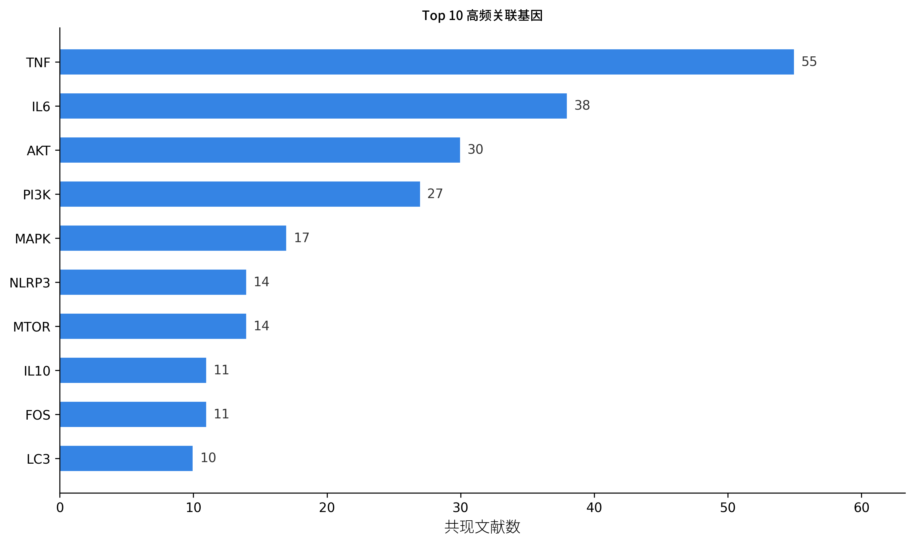
图2 Top 10 高频关联基因分布
3.4 疾病领域分布
疾病与病理实体统计按"疾病"与"病理过程/症状"两个层级进行。病理过程类中，炎症（inflammation/inflammatory合并后157篇）与疼痛（69篇）为研究最集中的两大领域，其次为应激（59篇）、戒断综合征（25篇）、抑郁症（20篇）等。疾病类中，肿瘤（38篇）、脑卒中（31篇）、关节炎（30篇）位列前三，其次为癌症（17篇）、骨关节炎（13篇）、类风湿关节炎（12篇）等。上述疾病分布与针灸临床优势病种高度吻合，说明分子机制研究正在从实验向临床转化，具有明确的应用导向。
3.5 穴位-基因关联挖掘
通过共现分析识别穴位与基因在文献中的共现频率。需要明确的是，共现频次反映的是研究关注度，而非直接的调控因果关系；基因可能在文中作为背景机制、疾病标志物或对照提及。足三里-TNF为共现频次最高的穴位-基因对（22次），其次是足三里-IL6（16次）、足三里-NLRP3（6次）。足三里相关基因呈现明显的炎症与免疫调控特征，涉及核因子-κB（NF-κB）、Toll样受体4（TLR4）等关键通路。百会穴相关的高频基因包括TNF、BDNF、GFAP等，提示其在神经保护及神经炎症调控中的重要作用。三阴交的高频关联基因以TNF等为主。不同穴位的高频关联基因存在明显差异，初步提示研究者在不同穴位方向上关注的分子靶点存在差异；但由于共现分析无法区分单穴效应与配伍效应，且部分文献为配伍取穴（如百会+太冲、足三里+三阴交），故"穴位特异性"的结论需在严格控制配伍因素及采用直接对比实验后方可确立。
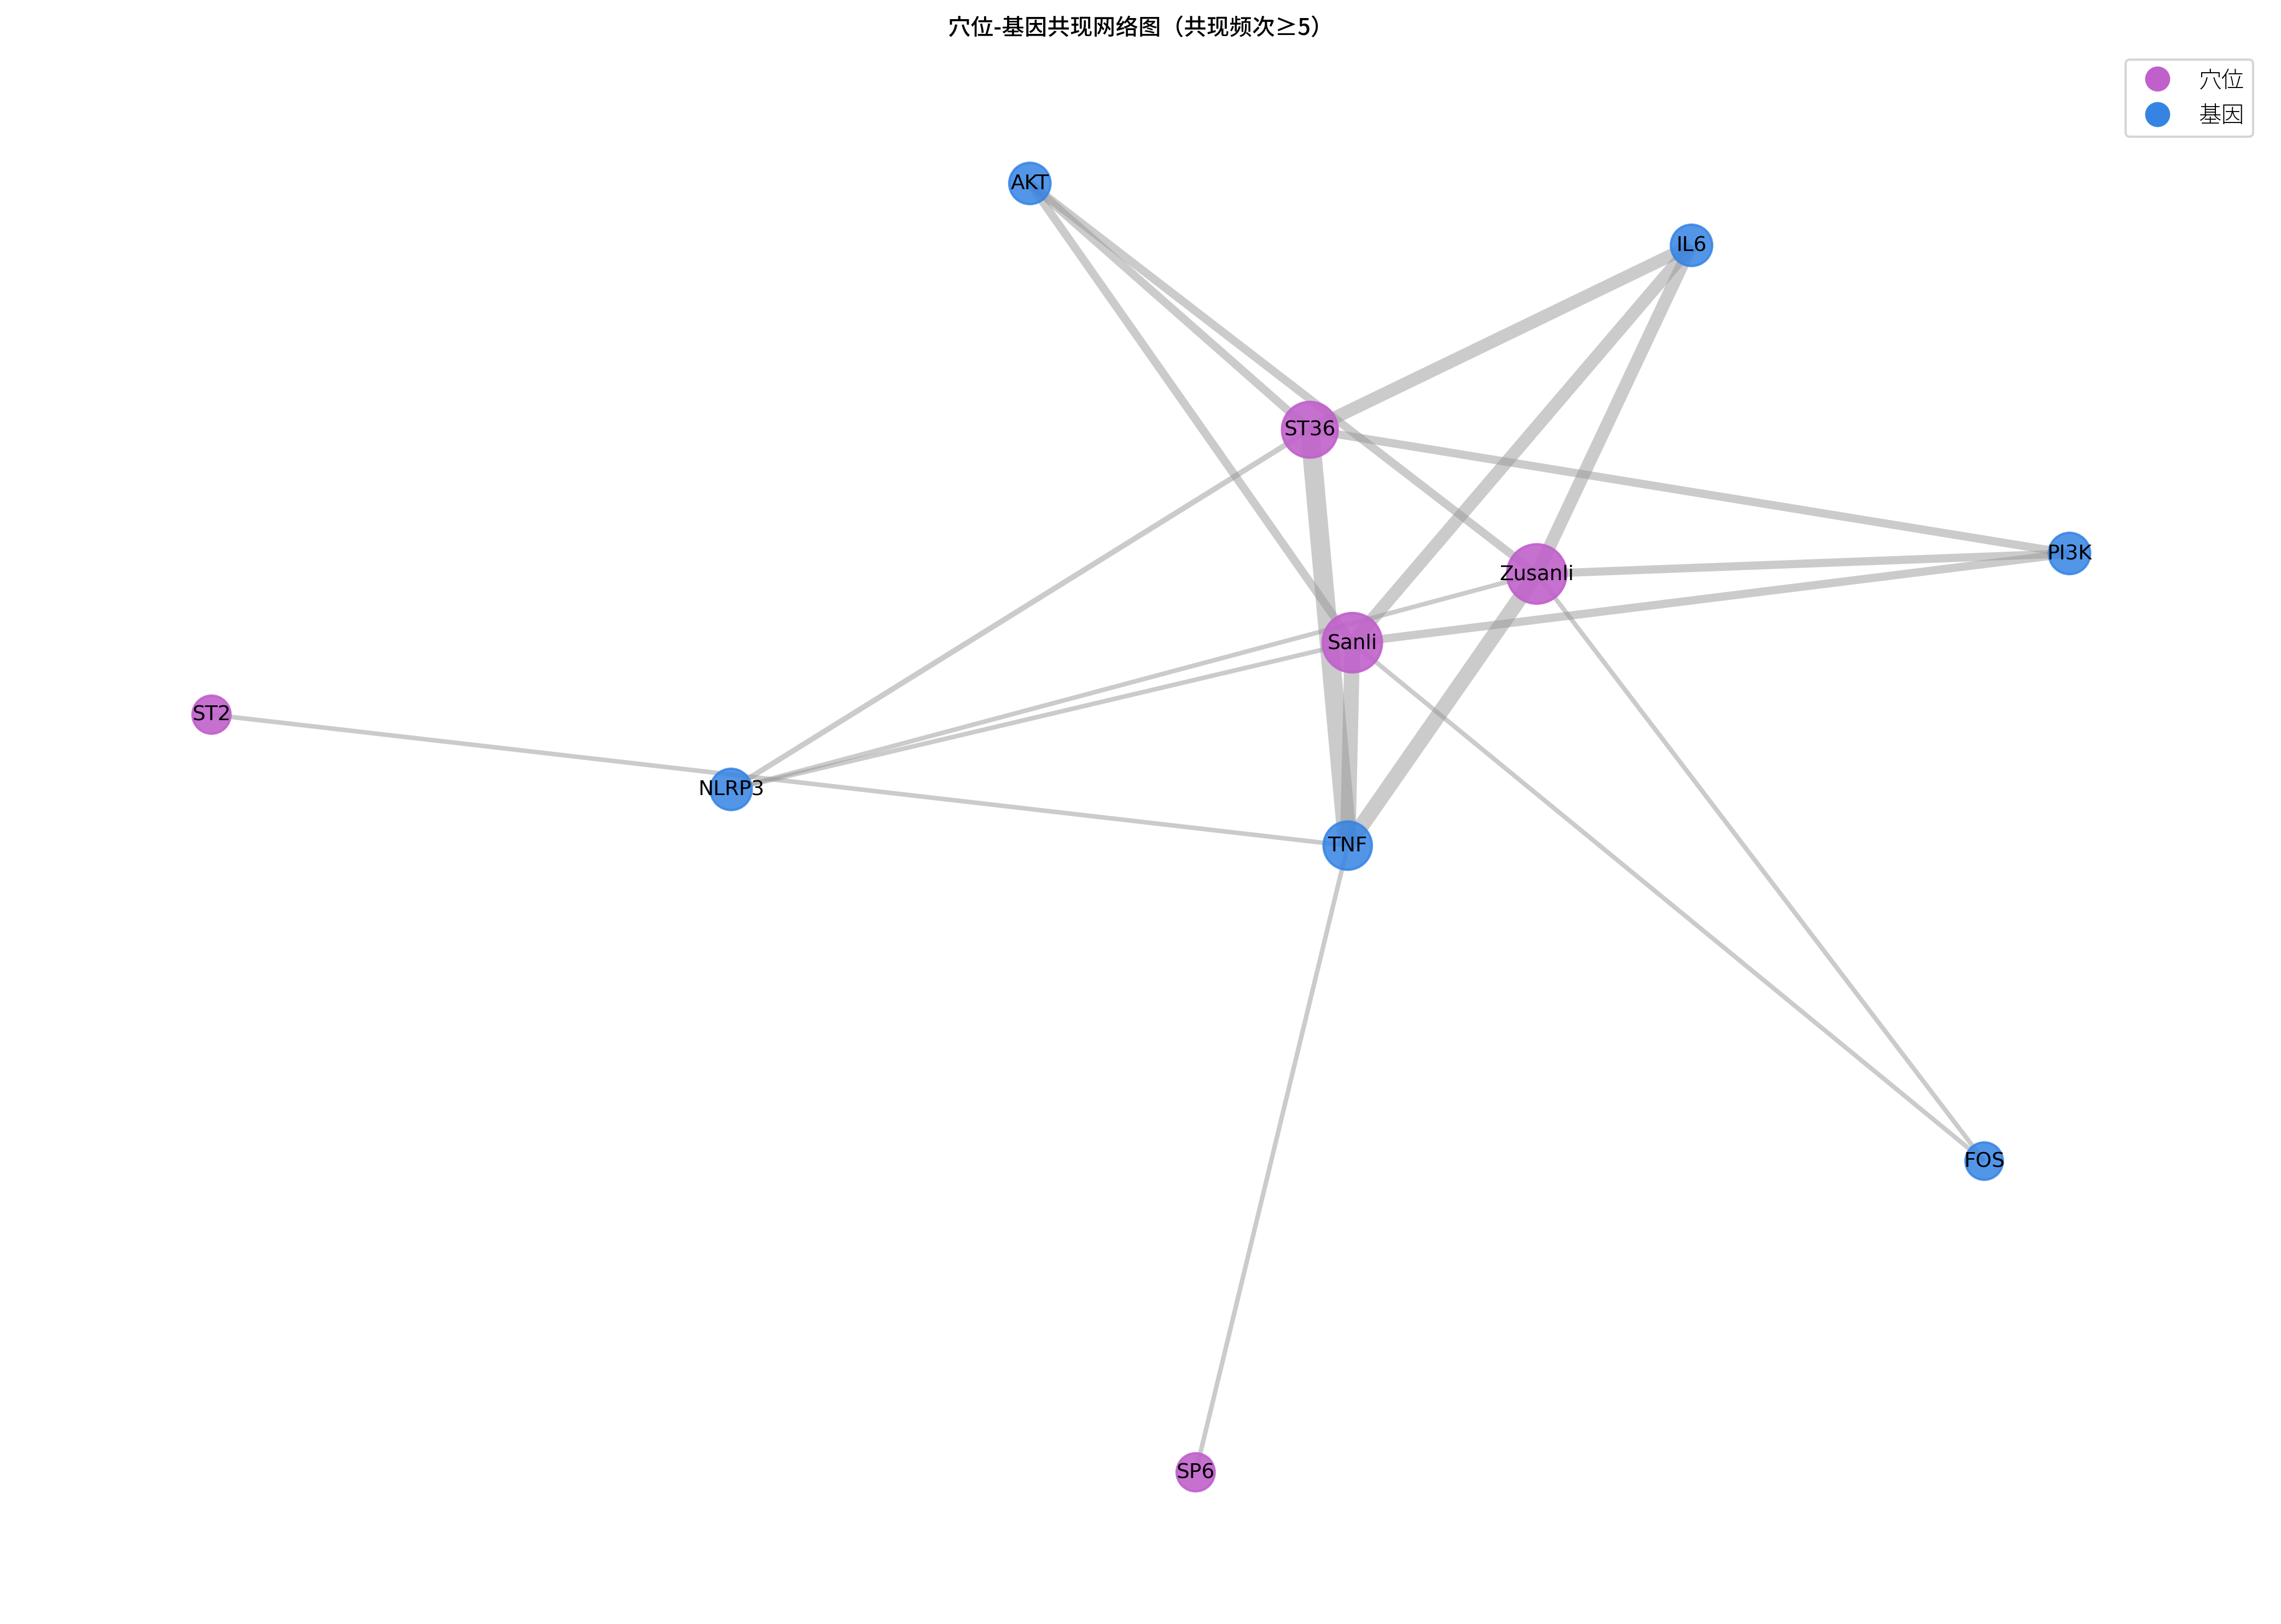
图4 穴位-基因共现网络图（共现频次≥5）

3.6 数据库平台界面展示
为便于科研人员检索与浏览针灸穴位-基因关联数据，本研究基于Cloudflare Worker构建了轻量级Web分析平台（http://ag.db.qyjc.top）。平台提供数据概览、穴位查基因、基因查穴位、共现网络可视化及文献浏览五大核心模块。图5、图6分别展示了"穴位→基因"与"基因→穴位"双向查询模块的典型分析结果。
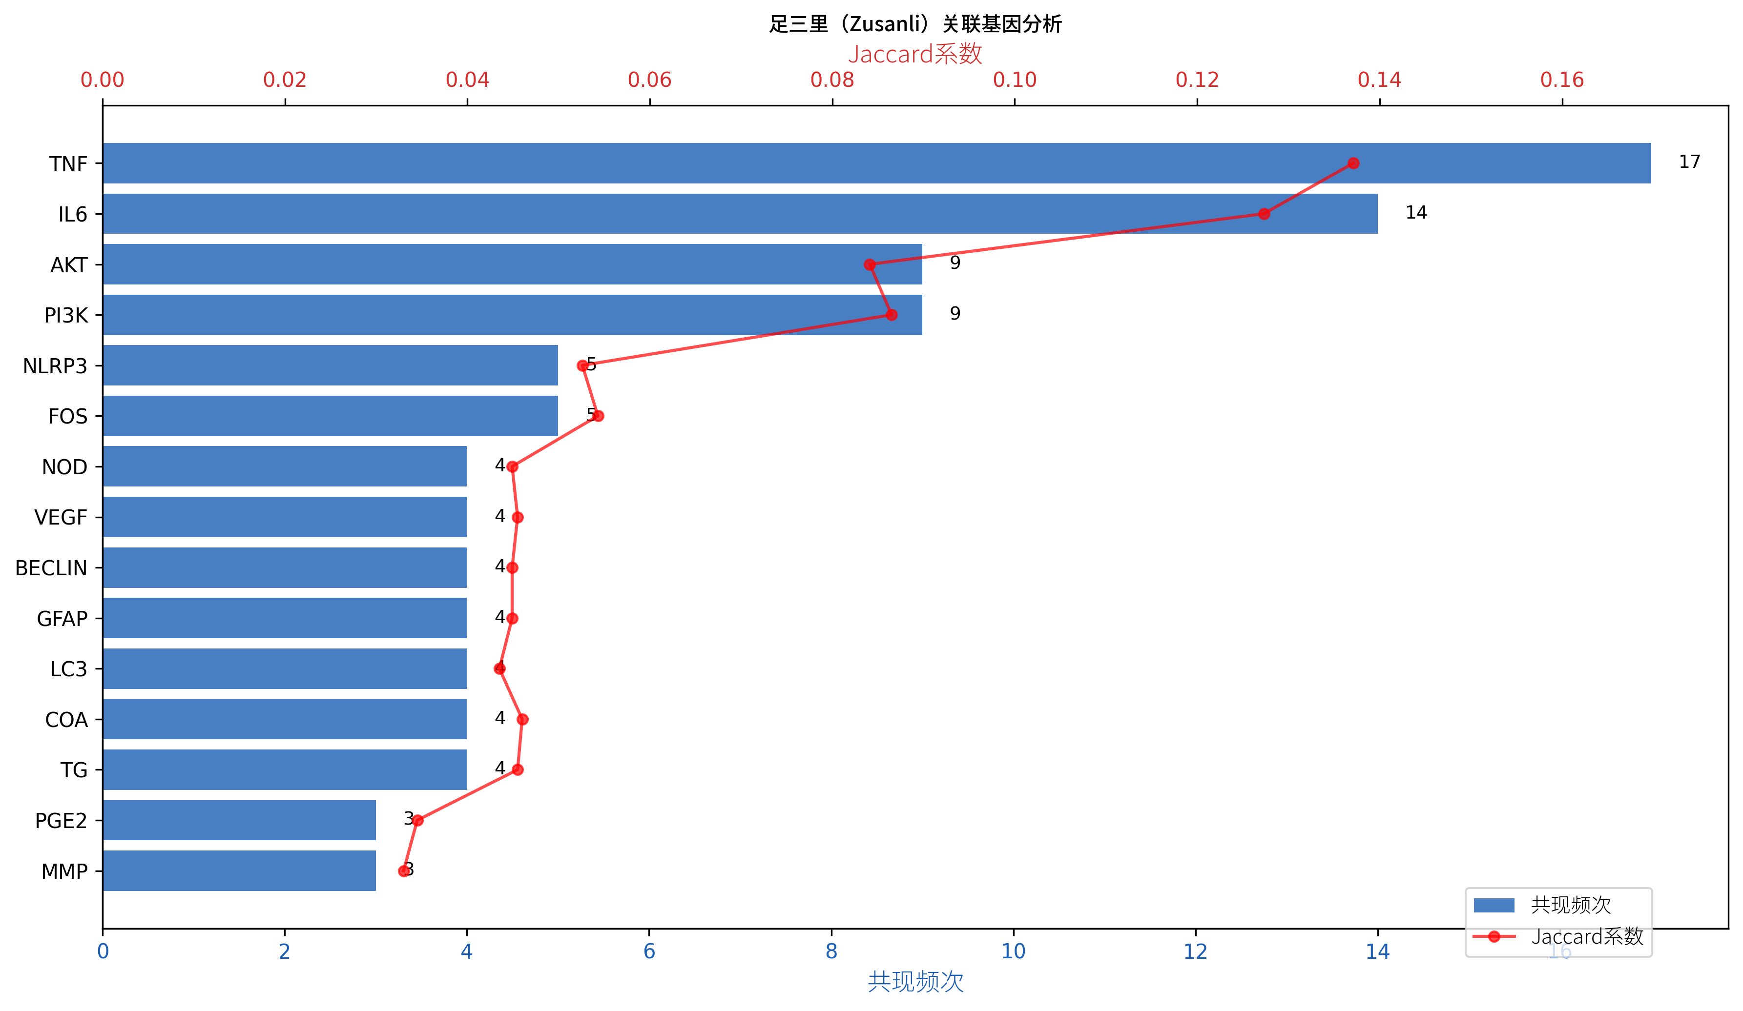
图5 平台"穴位→基因"查询模块示例（以足三里为例）
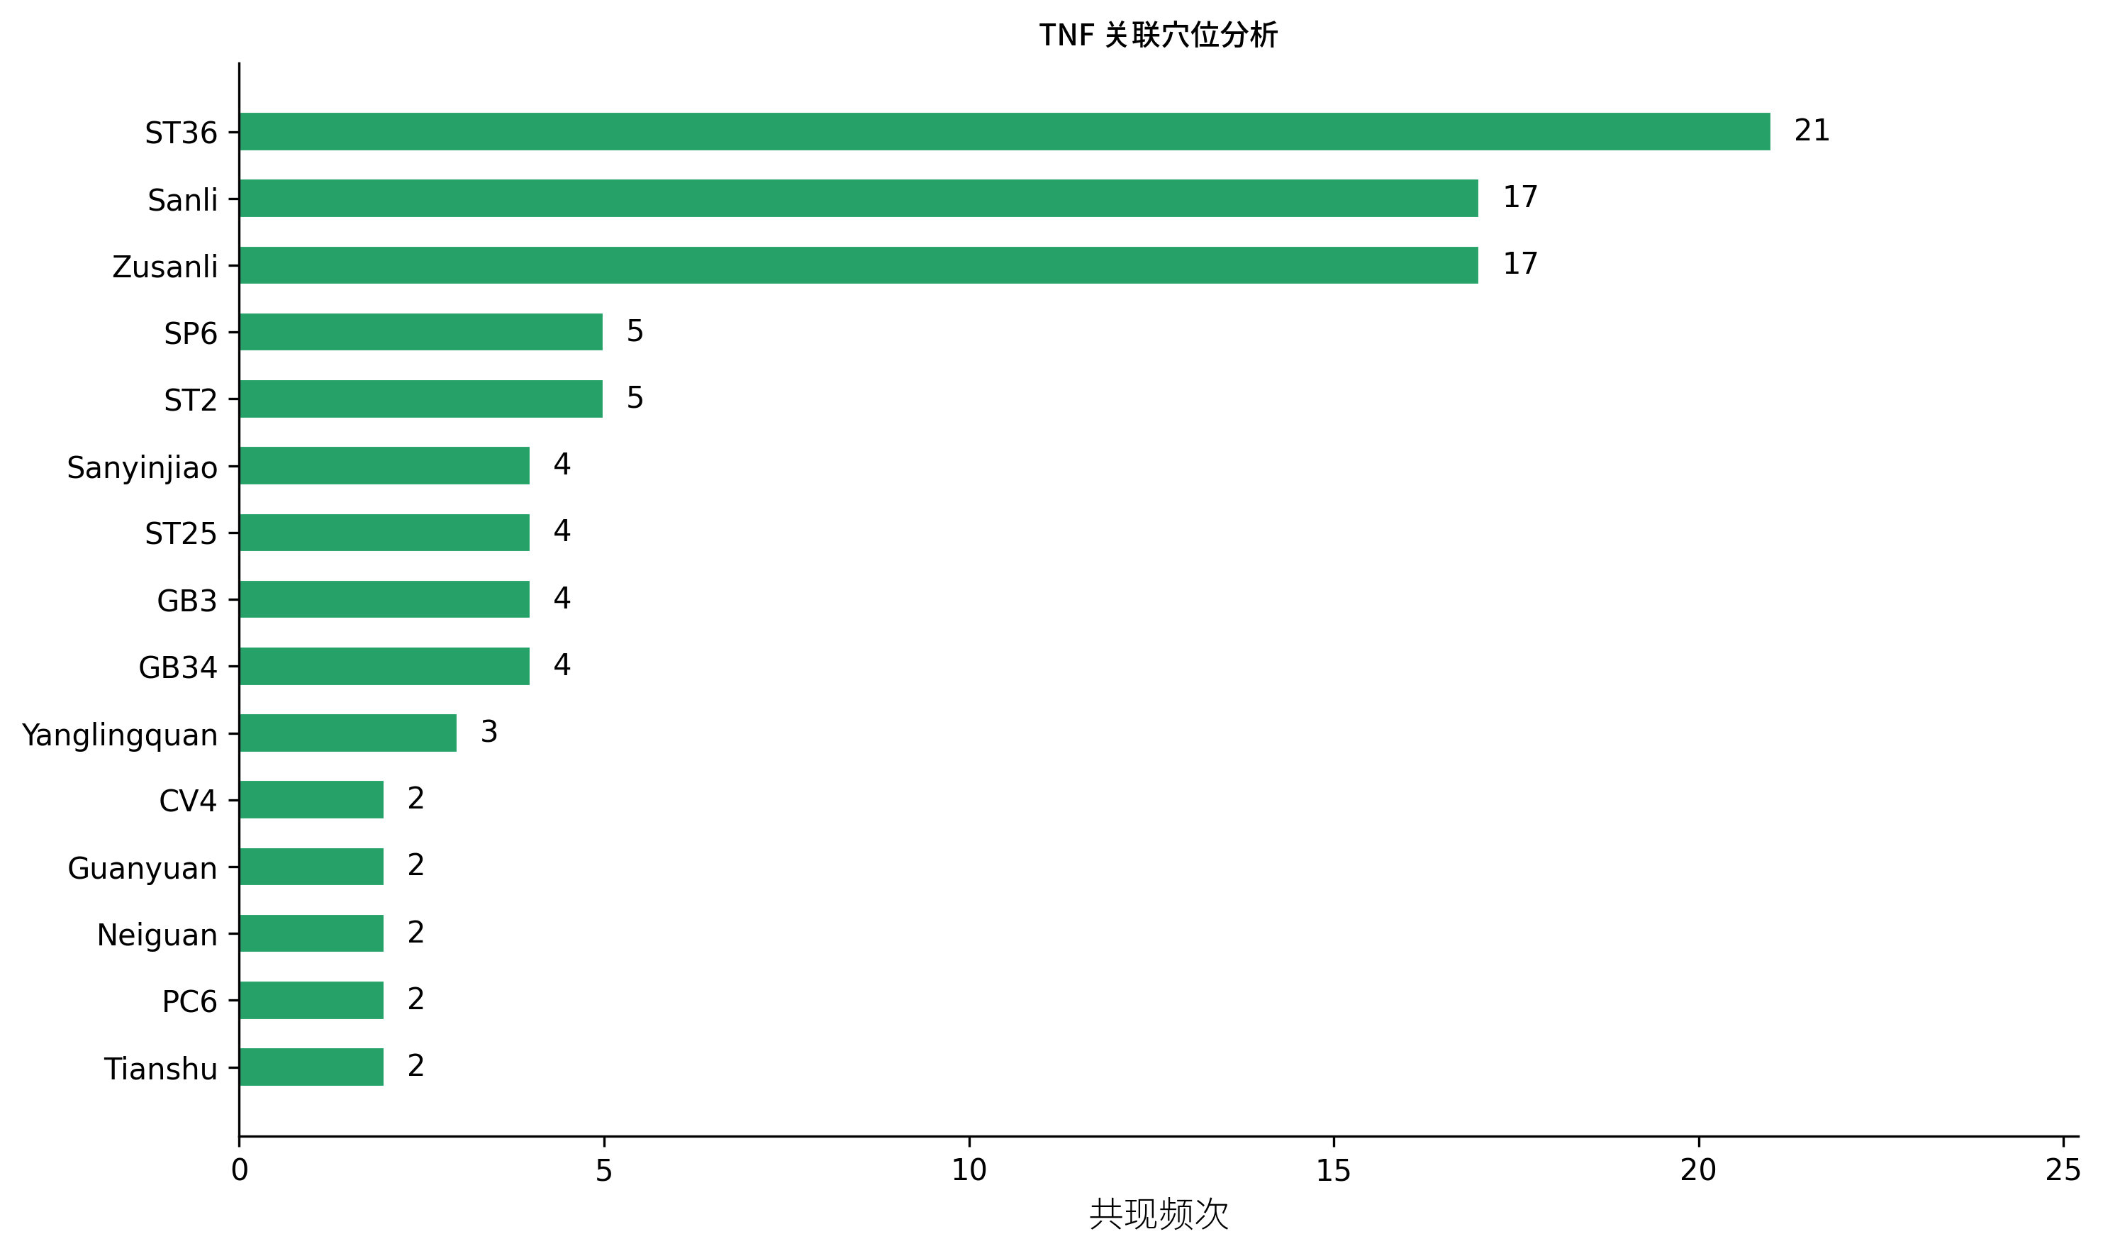
图6 平台"基因→穴位"查询模块示例（以TNF为例）
4 讨论
本研究构建了一个面向针灸穴位-基因关联的文献整合数据库，采用文本挖掘与GB/T 12346—2021标准化策略，对2010—2026年PubMed文献进行系统整合。数据库收录344篇文献、41个穴位、1997个有效基因及51种疾病/病理实体，并单独标注了10个高频基因家族/通路，为后续针灸分子机制的系统研究提供了基础数据支撑。
从数据分析结果来看，足三里在基因调控研究中占据核心地位，其高频关联基因TNF、IL6、AKT、PI3K等均属于炎症与信号转导领域的关键分子。这一发现与足三里'培补后天、扶正祛邪'的传统功效认识相呼应。现代研究表明，针刺足三里可通过调控TNF-α、IL-6等促炎因子的表达，发挥抗炎与免疫调节作用[7,8]；同时，AKT/PI3K信号通路的激活与细胞存活、代谢调节密切相关[9]，可能是足三里发挥多系统调节作用的分子基础。
百会穴作为督脉要穴，其高频关联基因以神经相关分子为主。BDNF是维持神经元存活与突触可塑性的关键神经营养因子，针刺百会可通过上调BDNF表达改善脑缺血再灌注损伤及抑郁样行为[10,11]。GFAP作为星形胶质细胞活化的标志物，其表达下调提示针刺百会可能通过抑制星形胶质细胞过度活化而减轻神经炎症[12]。这些发现为百会穴主治神志病、脑病的传统应用提供了分子层面的佐证。
值得注意的是，不同穴位的高频共现基因存在差异，初步提示研究者在不同穴位方向上关注的分子靶点存在差异。足三里偏向炎症与免疫，百会偏向神经保护，三阴交则涉及内分泌与代谢调节。这种差异是否与穴位的经络归属、解剖位置及主治功能相关，尚需在更大样本量和更严格的实验条件下进一步验证。未来可引入网络药理学方法，构建穴位-基因-通路多维网络，深入挖掘穴位特异性的分子标识；但网络分析结果仍需通过直接对比实验（穴位vs非穴位、经脉vs非经脉）进行验证，方可确立穴位特异性的分子证据。
本研究存在以下局限。第一，数据提取主要依赖词典匹配与正则表达式，对于复杂句式或隐含信息的识别能力有限，部分文献可能存在穴位或基因提取遗漏；经多步清洗后，仍有个别边界实体（如TG、CD4等）的准确性需进一步人工复核。第二，纳入文献以PubMed英文文献为主，未能充分覆盖中文数据库（如CNKI、万方）中的相关研究，可能影响数据的全面性；数据库中74篇文献语言标注为中文（chi），均为中文期刊的英文在线发表文章。第三，文献中基因表达的上调/下调方向、倍数变化及统计学显著性等定量信息未能完全提取，数据库目前以定性关联为主。第四，文本挖掘后的数据清洗存在不足：约73个非基因实体（如METABOLOMIC、POSTOPERATIVE、STROKE、SYNDROME等）和10个基因家族/通路名称（AKT、PI3K、MAPK等）在初版中被误纳入基因统计，虽经本版修正，但完全自动化校验仍存在挑战，后续将通过NCBI Gene API批量校验与人工复核相结合的方式全面提升数据质量。第五，共现分析无法区分单穴效应与配伍效应，亦不能建立调控因果关系，结论的解读需谨慎。第六，2025—2026年数据包含较多Online ahead of print文献，其正式出版年份可能后续调整，时间序列的可靠性有待提升。后续研究将引入自然语言处理模型提升实体识别精度，补充中文文献与定量数据，并增加网络拓扑分析、富集分析及显著性检验等更深入的数据挖掘方法，逐步完善数据库内容与分析深度。
5 结论
本研究构建了针灸穴位-基因关联数据库，初步实现了该领域文献数据的系统整合。数据挖掘结果表明，炎症与免疫相关分子为当前针灸分子机制研究的热点关注领域，足三里、百会等穴位在与基因共现的网络中处于高关注度节点。网络拓扑分析进一步识别IL6、TNF等为网络桥梁分子；聚类分析揭示8个功能相关的穴位-基因社区；富集分析显示核心基因显著富集于JAK-STAT信号通路、细胞因子-细胞因子受体相互作用等炎症相关通路；超几何检验证实部分穴位-基因对的共现显著高于随机期望。不同穴位的高频共现基因存在差异，提示研究关注方向存在穴位差异性，但受限于共现分析方法学，尚不能推断穴位对基因的特异性调控作用。该数据库可为针灸机制研究的文献调研、穴位选优的方向性参考及临床方案设计提供数据基础。
参考文献
[1] 张颖, 李晶, 王瑜, 等. 针刺对抑郁症模型大鼠海马区基因表达谱的影响[J]. 针刺研究, 2024, 49(3): 245-252.
[2] Ma SM, Zhang L, Chen Y, et al. Transcriptome analysis of gene expression in spontaneously hypertensive rats following acupuncture at Taichong (LR3)[J]. J Tradit Chin Med, 2019, 39(4): 562-570.
[3] Choi EM, Jiang F, Longo LD. Acupuncture at Taichong (LR3) modulates gene expression in the substantia nigra of Parkinson disease mice[J]. Neurochem Res, 2011, 36(11): 2129-2137.
[4] Chen CY. TCM Database@Taiwan: the world's largest traditional Chinese medicine database for drug screening in silico[J]. PLoS One, 2011, 6(1): e15939.
[5] Ru J, Li P, Wang J, et al. TCMSP: a database of systems pharmacology for drug discovery from herbal medicines[J]. J Cheminform, 2014, 6: 13.
[6] Schnyer R, Abrams M. The TARA project: a resource for acupuncture research[J]. J Altern Complement Med, 2020, 26(5): 385-390.
[7] 刘志诚, 孙志洁, 李玫, 等. 针刺对肥胖大鼠下丘脑IL-6、TNF-α及瘦素受体表达的影响[J]. 中国针灸, 2018, 38(6): 611-616.
[8] Torres-Rosas R, Yehia G, Peña G, et al. Dopamine mediates vagal modulation of the immune system by electroacupuncture[J]. Nat Med, 2014, 20(3): 291-297.
[9] 刘静, 赵吉平, 李彬, 等. 电针足三里对功能性消化不良大鼠胃窦PI3K/AKT/mTOR信号通路的影响[J]. 针刺研究, 2023, 48(2): 133-140.
[10] 王顺, 张轶丹, 姜丽芳, 等. 针刺百会、大椎对脑缺血再灌注损伤大鼠BDNF表达的影响[J]. 中国中西医结合杂志, 2015, 35(8): 973-977.
[11] 尹磊淼, 杨永清, 王宇, 等. 针刺抗抑郁的分子机制研究进展[J]. 中国中西医结合杂志, 2022, 42(5): 631-636.
[12] 李明, 张伟, 陈刚, 等. 电针对脑缺血大鼠星形胶质细胞活化及GFAP表达的影响[J]. 针刺研究, 2021, 46(4): 289-294.

